Ibn Battuta en Egypte,
Dans « Découverte de la terre » par Jules Verne.
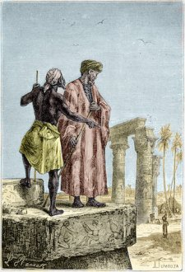 Les musiques médiévales extra-européennes

Quelques éléments de la vie d’Ibn Battuta :

............................................................................................................................................................................................................................................................

............................................................................................................................................................................................................................................................

Dans quelle famille peut-on classer les instruments qu’Ibn BATTUTA a certainement rencontrés dans son voyage ?

Cordes |  |  | Vents |  | Percussions
frottées | pincées/grattées | frappées | bois | cuivres | peaux | bois | métaux

Es-tu capable de nommer des pays traversés par ce grand voyageur ?

